|  |  |  |  |  |  |
| --- | --- | --- | --- | --- | --- |
| **PROCEDURA OPERATIVA**  **GESTIONE DEL RISCHIO**  **DEL VIRUS SARS-CoV-2/COVID-19**  **Sulla base del “Protocollo condiviso di aggiornamento**  **delle misure per il contrasto e il contenimento della diffusione**  **del virus SARS-CoV-2/COVID-19 negli ambienti di lavoro”** | | | | | |
|  |  |  |  |  |  |
|  |  |  |  |  |  |
| 01 | Seconda emissione | 06/04/2021 |  |  |  |
| 00 | Prima emissione | 24/04/2020 |  |  |  |
| **Rev** | **Descrizione** | **Data** | **Emesso** | **Verificato** | **Approvato** |

|  |
| --- |
| **SCOPO DELLA PROCEDURA** |

La presente procedura di sicurezza, redatta ai sensi del “**Protocollo condiviso di aggiornamento delle misure per il contrasto e il contenimento della diffusione del virus SARS-CoV-2/COVID-19 negli ambienti di lavoro**” versione del 06/04/2021, aggiorna e rinnova la precedente procedura redatta ai sensi del “**Protocollo condiviso di regolamentazione delle** **misure per il contrasto e il contenimento della diffusione del virus Covid-19 negli ambienti di lavoro”** versione del 24/04/2020.

Tale procedura deve esse applicata in Azienda **per il contenimento e la gestione dell’emergenza epidemiologica da SARS-CoV-2/COVID-19** con l’obiettivo di:

* **Prevenire il rischio di contagio per i lavoratori;**
* **Intervenire tempestivamente su eventuali casi di infezione.**

|  |
| --- |
| **CAMPO DI APPLICAZIONE** |

L’imprese adotta il suddetto Protocollo condiviso di regolamentazione all’interno dei propri luoghi di lavoro, oltre a quanto previsto dal più recente decreto del Presidente del Consiglio dei Ministri e applica le ulteriori misure di precauzione di seguito elencate per tutelare la salute delle persone presenti all’interno dell’azienda e garantire la salubrità dell’ambiente di lavoro.

Tutti i lavoratori presenti in azienda, indipendentemente dal ruolo svolto, dovranno applicare la presente procedura.

|  |
| --- |
| **RESPONSABILITÀ** |

**Tutti gli operatori coinvolti dovranno essere informati e formati per rispettare rigorosamente ed applicare responsabilmente la presente procedura.**

La presente procedura è stata redatta dal Servizio di Prevenzione e Protezione in accordo con il Datore di Lavoro. Copia della stessa è stata consegnata alle parti interessate le quali, con firma in calce, ne formalizzano la ricezione e provvedono ad attuare quanto previsto al suo interno.

Il Comitato di Controllo effettua opera di vigilanza rispetto alla corretta applicazione delle disposizioni impartite con la presente procedura.

|  |
| --- |
| **PREVENZIONE DEL RISCHIO DA CONTAGIO SARS-CoV-2/COVID-19** |

Tenuto conto dell’attività svolta, il contagio dei lavoratori può verificarsi con le seguenti modalità:

* Lavoratori che hanno contratto la malattia all’esterno dell’ambiente di lavoro;
* Accesso di fornitori che potrebbero essere contagiati;
* Accesso di visitatori che possono aver avuto contatto con persone positive.

Al fine di contenere il rischio da contagio si applicano i seguenti interventi:

* **NOMINA DEL COMITATO DI CONTROLLO**

È costituito in azienda un Comitato per l’applicazione e la verifica delle regole del protocollo di regolamentazione con la partecipazione del Datore di Lavoro, delle rappresentanze sindacali aziendali (se presenti) e del RLS. È auspicabile che nel Comitato vengano coinvolti anche l’RSPP, il Medico Competente ed eventuali preposti.

L’azienda dovrà poi informare i lavoratori sull’istituzione e sui poteri del Comitato.

* **INFORMAZIONE**
* L’azienda, attraverso le modalità più idonee ed efficaci, informa tutti i lavoratori e chiunque entri in azienda circa le disposizioni delle Autorità, consegnando e/o affiggendo all’ingresso e nei luoghi maggiormente visibili dei locali aziendali, appositi *depliants* informativi:
  + Misure di riduzione della diffusione di Coronavirus (**allegato I**);
  + Procedura per il corretto lavaggio delle mani (**allegato II**);
  + Misure igienico-sanitarie per l’utilizzo di distributori automatici (**allegato IV**).
* In particolare, le informazioni riguardano:
  + l’obbligo di rimanere al proprio domicilio in presenza di febbre (oltre 37.5° C) o altri sintomi influenzali e di chiamare il proprio medico di famiglia e l’autorità sanitaria;
  + la consapevolezza e l’accettazione del fatto di non poter fare ingresso o di poter permanere in azienda e di doverlo dichiarare tempestivamente laddove, anche successivamente all’ingresso, sussistano le condizioni di pericolo (sintomi di influenza, temperatura, provenienza da zone a rischio o contatto con persone positive al virus nei 14 giorni precedenti, etc.) in cui i provvedimenti dell’Autorità impongono di informare il medico di famiglia e l’Autorità sanitaria e di rimanere al proprio domicilio;
  + l’impegno a rispettare tutte le disposizioni delle Autorità e del datore di lavoro nel fare accesso in azienda (in particolare, mantenere la distanza di sicurezza, osservare le regole di igiene delle mani e tenere comportamenti corretti sul piano dell’igiene);
  + l’impegno a informare tempestivamente e responsabilmente il datore di lavoro della presenza di qualsiasi sintomo influenzale durante l’espletamento della prestazione lavorativa, avendo cura di rimanere ad adeguata distanza dalle persone presenti.

L’azienda fornisce un’informazione adeguata sulla base delle mansioni e dei contesti lavorativi, con particolare riferimento al complesso delle misure adottate cui il personale deve attenersi in particolare sul corretto utilizzo dei DPI per contribuire a prevenire ogni possibile forma di diffusione del contagio.

Laddove il suddetto Protocollo fa riferimento all’uso della mascherina chirurgica, è fatta salva l’ipotesi che, per i rischi presenti nella mansione specifica, siano già previsti strumenti di protezione individuale di tutela di tipo superiore (facciali filtranti FFP2 o FFP3) o di diversa tipologia.

* **MODALITA’ DI INGRESSO IN AZIENDA**
* Il personale, prima dell’accesso al luogo di lavoro, potrà essere sottoposto al controllo della temperatura corporea[1]. Se tale temperatura risulterà superiore ai 37,5°C, non sarà consentito l’accesso ai luoghi di lavoro. Le persone in tale condizione - nel rispetto delle indicazioni riportate in nota - saranno momentaneamente isolate e fornite di mascherina chirurgica ove non ne fossero già dotate, non dovranno recarsi al Pronto Soccorso e/o nelle infermerie di sede, ma dovranno contattare nel più breve tempo possibile il proprio medico curante e seguire le sue indicazioni.
* Il datore di lavoro informa preventivamente il personale, e chi intende fare ingresso in azienda, della preclusione dell’accesso a chi, negli ultimi 14 giorni, abbia avuto contatti con soggetti risultati positivi al virus SARS-CoV-2/COVID-19 o provenga da zone a rischio secondo le indicazioni dell’OMS[2].
* Per questi casi si fa riferimento alla normativa di seguito richiamata e alle successive ulteriori disposizioni che potranno essere adottate in materia:
  + agli articoli 14, comma 1, e 26, del decreto-legge 17 marzo 2020, n. 18, convertito, con modificazioni, dalla legge 24 aprile 2020, n. 27;
  + all’articolo 1, comma 1, lettera d), del decreto-legge 25 marzo 2020, n. 19, convertito, con modificazioni, dalla legge 22 maggio 2020, n. 35;
  + all’articolo 1 del decreto-legge 16 maggio 2020, n. 33, convertito, con modificazioni, dalla legge 14 luglio 2020, n. 74;
  + all’articolo 1-bis del decreto-legge 30 luglio 2020, n. 83, convertito, con modificazioni, dalla legge 25 settembre 2020, n. 124.
* La riammissione al lavoro dopo l’infezione da virus SARS-CoV-2/COVID-19 avverrà secondo le modalità previste dalla normativa vigente (circolare del Ministero della salute del 12 ottobre 2020 ed eventuali istruzioni successive). I lavoratori positivi oltre il ventunesimo giorno saranno riammessi al lavoro solo dopo la negativizzazione del tampone molecolare o antigenico effettuato in struttura accreditata o autorizzata dal servizio sanitario.
* Qualora, per prevenire l’attivazione di focolai epidemici, nelle aree maggiormente colpite dal virus, l’autorità sanitaria competente disponga misure aggiuntive specifiche, come ad esempio l’esecuzione del tampone per i lavoratori, il datore di lavoro fornirà la massima collaborazione, anche attraverso il medico competente, ove presente.
* l fine della prevenzione di ogni forma di affollamento e di situazioni a rischio di contagio, trovano applicazione i protocolli di settore per le attività produttive di cui all’Allegato IX al DPCM vigente.
* **MODALITA’ DI ACCESSO DEI FORNITORI ESTERNI**
* Per l’accesso di fornitori esterni, individuare procedure di ingresso, transito e uscita, mediante modalità, percorsi e tempistiche predefinite, al fine di ridurre le occasioni di contatto con il personale in forza nei reparti/uffici coinvolti.
* Se possibile, gli autisti dei mezzi di trasporto devono rimanere a bordo dei propri mezzi: non è consentito l’accesso agli uffici per nessun motivo. Per le necessarie attività di approntamento delle attività di carico e scarico, il trasportatore dovrà attenersi alla rigorosa distanza di un metro.
* Per fornitori/trasportatori e/o altro personale esterno individuare/installare servizi igienici dedicati, prevedere il divieto di utilizzo di quelli del personale dipendente e garantire una adeguata pulizia giornaliera.
* Va ridotto, per quanto possibile, l’accesso ai visitatori; qualora fosse necessario l’ingresso di visitatori esterni (impresa di pulizie, manutenzione, etc.), gli stessi dovranno sottostare a tutte le regole aziendali, ivi comprese quelle per l’accesso ai locali aziendali di cui al precedente paragrafo 2.
* Ove sia presente un servizio di trasporto organizzato dall’azienda, va garantita e rispettata la sicurezza dei lavoratori lungo ogni spostamento, in particolare mettendo in atto tutte le misure previste per il contenimento del rischio di contagio (distanziamento, uso della mascherina chirurgica, etc.).
* Le norme del suddetto Protocollo si estendono alle aziende in appalto che possono organizzare sedi e cantieri permanenti e provvisori all’interno dei siti e delle aree produttive.
* In caso di lavoratori dipendenti da aziende terze che operano nello stesso sito produttivo (es. manutentori, fornitori, addetti alle pulizie o Vigilanza, etc.) che risultassero positivi al tampone COVID-19, l’appaltatore dovrà informare immediatamente il committente, per il tramite del medico competente, ed entrambi dovranno collaborare con l’autorità sanitaria fornendo elementi utili all’individuazione di eventuali contatti stretti, nel rispetto della normativa vigente in materia di trattamento dei dati personali.
* L’azienda committente è tenuta a dare all’impresa appaltatrice completa informativa dei contenuti del Protocollo aziendale e deve vigilare affinché i lavoratori della stessa o delle aziende terze che operano a qualunque titolo nel perimetro aziendale, ne rispettino integralmente le disposizioni.
* **PULIZIA E SANIFICAZIONE IN AZIENDA**
* L’azienda assicura la pulizia giornaliera e la sanificazione periodica dei locali, degli ambienti, delle postazioni di lavoro e delle aree comuni e di svago, in coerenza con la circolare del Ministero della salute n. 17644 del 22 maggio 2020.
* Nel caso di presenza di una persona con COVID-19 all’interno dei locali aziendali, si procede alla pulizia e sanificazione dei suddetti, secondo le disposizioni della circolare del Ministero della salute n. 5443 del 22 febbraio 2020, nonché alla loro ventilazione.
* Occorre garantire la pulizia, a fine turno, e la sanificazione periodica di tastiere, schermi touch e mouse con adeguati detergenti, sia negli uffici che nei reparti produttivi, anche con riferimento alle attrezzature di lavoro di uso promiscuo.
* L’azienda, in ottemperanza alle indicazioni del Ministero della salute, può organizzare, secondo le modalità ritenute più opportune, interventi particolari/periodici di pulizia anche ricorrendo agli ammortizzatori sociali.
* Nelle aree geografiche a maggiore endemia o nelle aziende in cui si sono registrati casi sospetti di COVID-19, in aggiunta alle normali attività di pulizia, è necessario prevedere, alla riapertura, una sanificazione straordinaria degli ambienti, delle postazioni di lavoro e delle aree comuni, ai sensi della citata circolare del Ministero della salute 5443 del 22 febbraio 2020.
* La sanificazione avviene impiegando detergenti specifici (si raccomanda l’uso di ipoclorito di sodio 0,1% dopo pulizia. Per le superfici che possono essere danneggiate dall’ipoclorito di sodio, utilizzare etanolo al 70% dopo pulizia con un detergente neutro), utilizzati nel rispetto delle schede tecniche e di sicurezza. Per facilitare la trasmissione delle informazioni, vengono messe a disposizione degli utilizzatori i suddetti documenti[3].
* **PRECAUZIONI IGIENICHE PERSONALI**
* È obbligatorio che le persone presenti in azienda adottino tutte le precauzioni igieniche, in particolare per le mani.
* L’azienda mette a disposizione idonei e sufficienti mezzi detergenti per le mani.
* È favorita la preparazione da parte dell’azienda del liquido detergente secondo le indicazioni dell’OMS (https://www.who.int/gpsc/5may/Guide_to_Local_Production.pdf)
* È raccomandata la frequente pulizia delle mani, con acqua e sapone.
* I detergenti per le mani, di cui sopra, devono essere accessibili a tutti i lavoratori anche grazie a specifici dispenser collocati in punti facilmente individuabili.
* Restano sempre valide le misure igieniche necessarie alla riduzione del rischio di contagio:

1. Lavarsi spesso le mani con acqua e sapone o un gel a base alcolica messo a disposizione dall’azienda;
2. Evitare strette di mano e contatti fisici diretti;
3. Starnutire o tossire in un fazzoletto monouso o nell’incavo del braccio evitando contatto delle mani con le secrezioni respiratorie;
4. Evitare l’uso promiscuo di bottiglie e bicchieri;
5. Non toccarsi occhi, naso e bocca con le mani.

* **DISPOSITIVI DI PROTEZIONE INDIVIDUALE**
* L’adozione delle misure di igiene e dei dispositivi di protezione individuale[4] indicati nel suddetto Protocollo di regolamentazione è fondamentale; tenuto conto del perdurare della situazione emergenziale, si continua a raccomandare un loro utilizzo razionale – come peraltro sottolineato dall’Organizzazione mondiale della sanità (OMS) – secondo la disciplina vigente.
* Sono considerati dispositivi di protezione individuale (DPI), ai sensi dell’articolo 74, comma 1, del decreto legislativo 9 aprile 2008, n. 81, le “mascherine chirurgiche” di cui all’articolo 16, comma 1, del decreto-legge 17 marzo 2020, n. 18, convertito, con modificazioni, dalla legge 24 aprile 2020, n. 27, il cui uso è disciplinato dall’articolo 5-bis del medesimo decreto-legge. Pertanto, in tutti i casi di condivisione degli ambienti di lavoro, al chiuso o all’aperto, è comunque obbligatorio l’uso delle mascherine chirurgiche o di dispositivi di protezione individuale di livello superiore. Tale uso non è necessario nel caso di attività svolte in condizioni di isolamento, in coerenza con quanto previsto dal DPCM 2 marzo 2021.
* Nella declinazione delle misure del suddetto Protocollo all’interno dei luoghi di lavoro, sulla base del complesso dei rischi valutati a partire dalla mappatura delle diverse attività dell’azienda, si adotteranno DPI idonei.

* **GESTIONE DEGLI SPAZI COMUNI (MENSA, SPOGLIATOI, AREE FUMATORI, DISTRIBUTORI DI BEVANDE E/O SNACK)**
* L’accesso agli spazi comuni, comprese le mense aziendali, le aree fumatori e gli spogliatoi (**allegato V**) è contingentato, con la previsione di una ventilazione continua dei locali, di un tempo ridotto di sosta all’interno di tali spazi e con il mantenimento della distanza di sicurezza di un metro tra le persone che li occupano.
* Occorre provvedere all’organizzazione degli spazi e alla sanificazione degli spogliatoi, per lasciare nella disponibilità dei lavoratori luoghi per il deposito degli indumenti da lavoro e garantire loro idonee condizioni igieniche sanitarie.
* Occorre garantire la sanificazione periodica e la pulizia giornaliera, con appositi detergenti, dei locali mensa e delle tastiere dei distributori di bevande e snack.
* Esposizione delle corrette modalità di uso dei distributori automatici per pause break mediante affissione di apposita informativa di cui all’**allegato IV;**
* Riduzione dei trasferimenti all’interno dell’Azienda;
* Riduzione al minimo dell’accesso ai reparti da parte degli impiegati prediligendo comunicazioni via telefono tra il reparto e gli uffici. Analogamente, evitare che gli addetti alla produzione o magazzino accedano agli uffici ma usare canali di comunicazione quali telefono.
* **ORGANIZZAZIONE AZIENDALE (TURNAZIONE, TRASFERTE E LAVORO AGILE E DA REMOTO, RIMODULAZIONE DEI LIVELLI PRODUTTIVI)**

Con riferimento a quanto previsto dal DPCM 2 marzo 2021, articoli 4 e 30, limitatamente al periodo dell’emergenza dovuta al COVID-19, l’impresa potrà, avendo a riferimento quanto previsto dai CCNL e favorendo così le intese con le rappresentanze sindacali aziendali:

* disporre la chiusura di tutti i reparti diversi dalla produzione o, comunque, di quelli dei quali è possibile il funzionamento mediante il ricorso al lavoro agile e da remoto;
* procedere ad una rimodulazione dei livelli produttivi;
* assicurare un piano di turnazione dei lavoratori dedicati alla produzione con l’obiettivo di diminuire al massimo i contatti e di creare gruppi autonomi, distinti e riconoscibili;
* utilizzare il lavoro agile e da remoto per tutte quelle attività che possono essere svolte in tale modalità, in quanto utile e modulabile strumento di prevenzione;
* incentivare le ferie e i congedi retribuiti per i dipendenti nonché gli altri strumenti previsti dalla contrattazione collettiva.

In merito alle trasferte nazionali ed internazionali, è opportuno che il datore di lavoro, in collaborazione con il MC e il RSPP, tenga conto del contesto associato alle diverse tipologie di trasferta previste, anche in riferimento all’andamento epidemiologico delle sedi di destinazione.

Il lavoro agile e da remoto continua ad essere favorito, anche nella fase di progressiva ripresa delle attività, in quanto utile e modulabile strumento di prevenzione, ferma la necessità che il datore di lavoro garantisca adeguate condizioni di supporto al lavoratore e alla sua attività (assistenza nell’uso delle apparecchiature, modulazione dei tempi di lavoro e delle pause).

È necessario il rispetto del distanziamento sociale, anche attraverso una rimodulazione degli spazi di lavoro, compatibilmente con la natura dei processi produttivi e degli spazi aziendali. Nel caso di lavoratori che non necessitano di particolari strumenti e/o attrezzature di lavoro e che possono lavorare da soli, gli stessi potrebbero, per il periodo transitorio, essere posizionati in spazi ricavati ad esempio da uffici inutilizzati o sale riunioni.

Per gli ambienti dove operano più lavoratori contemporaneamente, potranno essere individuate soluzioni innovative come, ad esempio, il riposizionamento delle postazioni di lavoro adeguatamente distanziate tra loro, ovvero soluzioni analoghe.

L’articolazione del lavoro potrà essere ridefinita con orari differenziati, che favoriscano il distanziamento sociale riducendo il numero di presenze in contemporanea nel luogo di lavoro e prevenendo assembramenti all’entrata e all’uscita con flessibilità degli orari.

È essenziale evitare aggregazioni sociali, anche in relazione agli spostamenti per raggiungere il posto di lavoro e rientrare a casa (*commuting*), con particolare riferimento all’utilizzo del trasporto pubblico. Per tale motivo andrebbero incentivate forme di trasporto verso il luogo di lavoro con adeguato distanziamento fra i viaggiatori e favorendo l’uso del mezzo privato o di navette.

* **GESTIONE ENTRATA E USCITA DEI DIPENDENTI**
* Si favoriscono orari di ingresso/uscita scaglionati in modo da evitare il più possibile contatti nelle zone comuni (ingressi, spogliatoi, sala mensa).
* Dove possibile, occorre dedicare una porta di entrata e una porta di uscita da questi locali e garantire la presenza di detergenti segnalati da apposite indicazioni.
* Esposizione delle modalità di registrazione degli ingressi mediante affissione, in prossimità della timbratrice, del cartello di cui all’**allegato III**.
* **SPOSTAMENTI INTERNI, RIUNIONI, EVENTI INTERNI E FORMAZIONE**
* Gli spostamenti all’interno del sito aziendale devono essere limitati al minimo indispensabile e nel rispetto delle indicazioni aziendali.
* Non sono consentite le riunioni in presenza. Laddove le stesse fossero connotate dal carattere della necessità e urgenza, nell’impossibilità di collegamento a distanza, dovrà essere ridotta al minimo la partecipazione necessaria e, comunque, dovranno essere garantiti il distanziamento interpersonale, l’uso della mascherina chirurgica o dispositivi di protezione individuale di livello superiore e un’adeguata pulizia e areazione dei locali.
* Sono sospesi tutti gli eventi interni e ogni attività di formazione in modalità in aula, anche obbligatoria, fatte salve le deroghe previste dalla normativa vigente. Sono consentiti in presenza, ai sensi dell’articolo 25, comma 7, del DPCM 2 marzo 2021, gli esami di qualifica dei percorsi di IeFP, nonché la formazione in azienda esclusivamente per i lavoratori dell’azienda stessa, secondo le disposizioni emanate dalle singole regioni, i corsi di formazione da effettuarsi in materia di protezione civile, salute e sicurezza, i corsi di formazione individuali e quelli che necessitano di attività di laboratorio, nonché l'attività formativa in presenza, ove necessario, nell’ambito di tirocini, stage e attività di laboratorio, in coerenza con i limiti normativi vigenti, a condizione che siano attuate le misure di contenimento del rischio di cui al «Documento tecnico sulla possibile rimodulazione delle misure di contenimento del contagio da SARS-CoV-2 nei luoghi di lavoro e strategie di prevenzione» pubblicato dall’INAIL. È comunque possibile, qualora l’organizzazione aziendale lo permetta, effettuare la formazione a distanza, anche per i lavoratori in lavoro agile e da remoto.
* **SORVEGLIANZA SANITARIA/MEDICO COMPETENTE/RLS**
* La sorveglianza sanitaria deve proseguire, rispettando le misure igieniche contenute nelle indicazioni del Ministero della salute (cd. decalogo.
* La sorveglianza sanitaria rappresenta un’ulteriore misura di prevenzione di carattere generale: sia perché può intercettare possibili casi e sintomi sospetti del contagio, sia per l’informazione e la formazione che il medico competente può fornire ai lavoratori per evitare la diffusione del contagio. La sorveglianza sanitaria deve tendere al completo, seppur graduale, ripristino delle visite mediche previste, a condizione che sia consentito operare nel rispetto delle misure igieniche raccomandate dal Ministero della salute e secondo quanto previsto dall’OMS, previa valutazione del medico competente che tiene conto dell’andamento epidemiologico nel territorio di riferimento, in coerenza con la circolare del Ministero della salute del 29 aprile 2020 e con la circolare interministeriale del 4 settembre 2020.
* Il medico competente collabora con il datore di lavoro, il RSPP e le RLS/RLST nell’identificazione ed attuazione delle misure volte al contenimento del rischio di contagio da virus SARS-CoV-2/COVID-19.
* Il medico competente, ove presente, attua la sorveglianza sanitaria eccezionale ai sensi dell’articolo 83 del decreto-legge 19 maggio 2020, n. 34, convertito, con modificazioni, dalla legge 17 luglio 2020, n. 77, ai fini della tutela dei lavoratori fragili secondo le definizioni e modalità di cui alla circolare congiunta del Ministero della salute e del Ministero del lavoro e delle politiche sociali del 4 settembre 2020, nel rispetto della riservatezza.
* La riammissione al lavoro dopo infezione da virus SARS-CoV-2/COVID-19 avverrà in osservanza della normativa di riferimento. Per il reintegro progressivo dei lavoratori già risultati positivi al tampone con ricovero ospedaliero, il MC effettuerà la visita medica prevista dall’articolo 41, comma 2, lett. e-ter del d.lgs. n. 81/2008 e successive modificazioni (visita medica precedente alla ripresa del lavoro a seguito di assenza per motivi di salute di durata superiore ai sessanta giorni continuativi), al fine di verificare l’idoneità alla mansione - anche per valutare profili specifici di rischiosità - indipendentemente dalla durata dell’assenza per malattia.

|  |
| --- |
| **GESTIONE DI UNA PERSONA SINTOMATICA IN AZIENDA** |

La procedura prevista dalle istituzioni richiede che il singolo cittadino che presenti sintomi o che sia stato esposto ad un possibile contagio lo comunichi al proprio medico di famiglia o al numero 1500. Questi, in base alle procedure applicate, decideranno se sottoporre la persona a tampone o meno o a provvedimento di quarantena cautelare.

Nel caso in cui venga comunicata all’azienda la positività di un proprio operatore, si procederà applicando i seguenti punti.

* **Individuazione di casi sospetti in azienda**

Il personale, prima dell’accesso al luogo di lavoro potrà essere sottoposto al controllo della temperatura corporea. Se tale temperatura risulterà superiore ai 37,5°, non sarà consentito l’accesso ai luoghi di lavoro. Le persone in tale condizione saranno momentaneamente isolate e fornite di mascherine, non dovranno recarsi al Pronto Soccorso e/o nelle infermerie di sede, ma dovranno contattare nel più breve tempo possibile il proprio medico curante e seguire le sue indicazioni

Qualora un lavoratore dovesse riferire un malore, salvo che non sia a rischio la sua salute e sicurezza, questi dovrà **abbandonare** precauzionalmente **il posto di lavoro e recarsi presso il proprio domicilio**. Il lavoratore dovrà essere informato circa la necessità di contattare al più presto il proprio medico.

Qualora ciò non fosse possibile, il lavoratore dovrà recarsi all’interno di un locale chiuso e attendere che l’azienda provveda alla chiamata dei soccorsi. Una volta che il lavoratore avrà abbandonato il locale, questo dovrà essere sanificato.

Qualora sia strettamente necessario intervenire immediatamente sul lavoratore il soccorritore dovrà indossare maschera, visiera e guanti presenti all’interno della cassetta di primo soccorso. Tutti i presidi utilizzati dovranno essere sigillati in un sacchetto e smaltiti come rifiuti speciali pericolosi. Una volta terminato l’intervento, i soccorritori dovranno segnalare il contatto con possibile soggetto contagiato e, salvo che questi risulti negativo, dovranno abbandonare il posto di lavoro ed essere sottoposti a quarantena.

* **Presenza di soggetti a rischio o soggetti positivi al COVID-19**

Nel caso in cui una persona presente in azienda sviluppi febbre (temperatura corporea superiore a 37,5° C) e sintomi di infezione respiratoria o simil-influenzali quali la tosse, lo deve dichiarare immediatamente all’ufficio del personale e si dovrà procedere al suo isolamento in base alle disposizioni dell’autorità sanitaria e a quello degli altri presenti, dai locali; l’azienda procede immediatamente ad avvertire le autorità sanitarie competenti e i numeri di emergenza per il COVID-19 forniti dalla Regione o dal Ministero della salute.

L’azienda collabora con le Autorità sanitarie per la definizione degli eventuali “contatti stretti” di una persona presente in azienda che sia stata riscontrata positiva al tampone COVID-19. Ciò al fine di permettere alle autorità di applicare le necessarie e opportune misure di quarantena. Nel periodo dell’indagine, l’azienda potrà chiedere agli eventuali possibili contatti stretti di lasciare cautelativamente lo stabilimento, secondo le indicazioni dell’Autorità sanitaria.

|  |
| --- |
| **Misure di riduzione della diffusione del Coronavirus** |

|  |  |  |  |  |  |  |  |
| --- | --- | --- | --- | --- | --- | --- | --- |
|  | | | **È fatto divieto l’accesso all’azienda da parte di coloro che non sono stati preventivamente autorizzati dalla stessa, secondo le procedure applicabili.**  **È fatto divieto l’accesso a persone con sintomi quali febbre (maggiore di 37,5 °C), tosse, raffreddore o soggetti a provvedimenti di quarantena o risultati positivi al virus.** | | | | |
| **Qualora una persona dovesse rientrare in uno di questi casi:** | | | | | | | |
|  | | Sintomi quali febbre (37,5), tosse, difficoltà respiratorie. | |  | | Aver avuto contatti faccia a faccia in locale chiuso con persone risultate infette o a grave sospetto di infezione. | |
| **È vietato l’accesso in azienda ma è necessario rimanere all’interno del proprio domicilio, contattando il proprio medico. Dovrà immediatamente chiamare il:**    **fornendo tutte le indicazioni richieste e seguendo alla lettera le indicazioni che riceverà.** | | | | | | | |
| **Al fine di ridurre la diffusione, Vi invitiamo comunque a:** | | | | | | | |
|  | Lavare frequentemente le mani.  Lavare le mani con acqua e sapone per almeno 60 secondi. Pulire le superfici con soluzioni detergenti. | | | |  | | Evitare di toccare con le mani la bocca e gli occhi, prima di averle lavate.  **Evitare strette di mano, baci e abbracci.**  **Non toccarsi occhi e bocca con le mani** |
|  | Usare fazzoletti monouso per soffiarsi il naso e gettarli, una volta utilizzati, nei cestini.  Evitare l’uso promiscuo di bottiglie o bicchieri. Coprirsi la bocca col gomito se si starnutisce o tossisce. | | | |  | | Evitare contatti ravvicinati con persone che presentino sintomi influenzali quali tosse e raffreddore.  Se possibile, mantenere una distanza di 1 metro dalle persone. Ogni qual volta sia possibile, scegliere riunioni a distanza. |

|  |
| --- |
| **PROCEDURA PER IL LAVAGGIO DELLE MANI** |

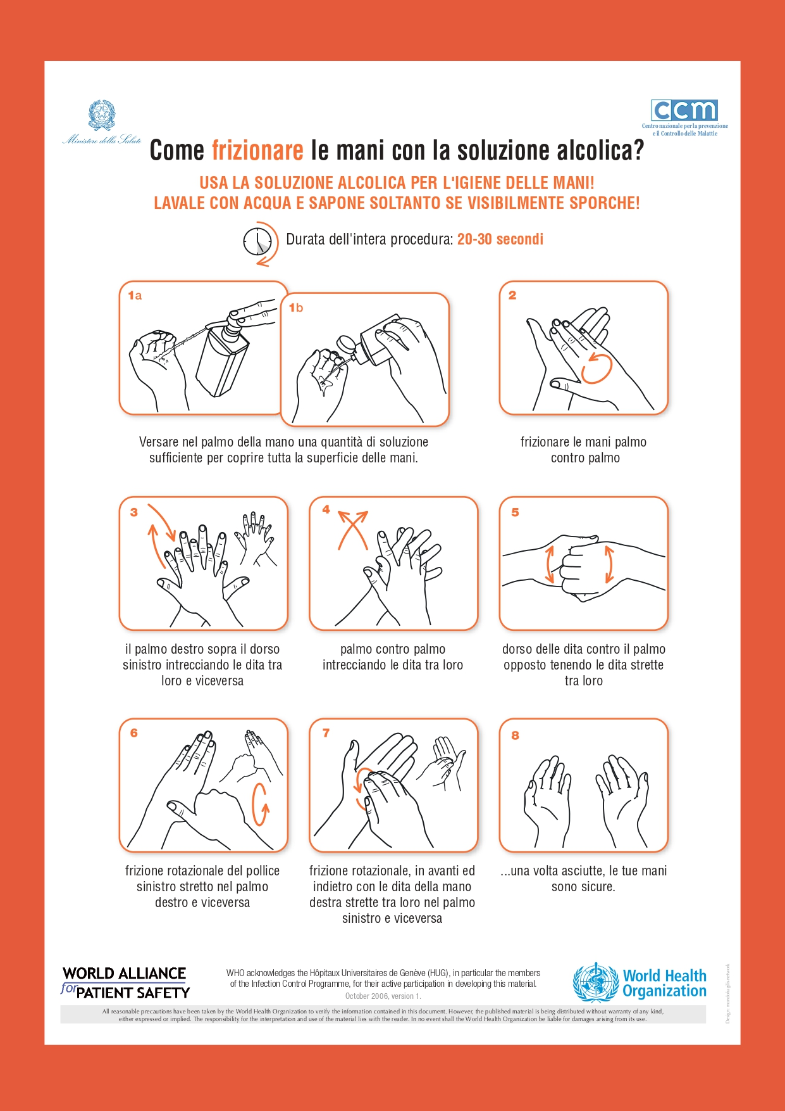

|  |
| --- |
| **PROCEDURA PER IL LAVAGGIO DELLE MANI** |

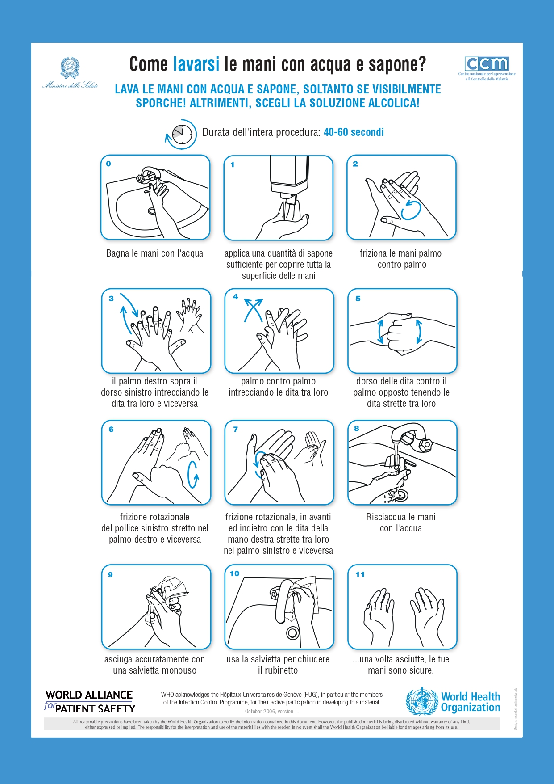

|  |
| --- |
| **Registrazione degli ingressi e uscite** |
| Visto il momento di particolare gravità, anche il momento della timbratura può rappresentare un rischio di contagio.  **Contaminazione**: il contatto con superfici contaminate e il successivo portarsi le dita alla bocca, al naso o agli occhi, rappresenta una potenziale via di contagio, così come il formarsi di assembramenti nei pressi della macchinetta. |
| *Al fine di evitare quanto sopra riportato, sono obbligatori questi comportamenti*:  Prima di timbrare, utilizzare il gel igienizzante o recarsi in bagno per lavarsi le mani avendo cura di rispettare le istruzioni di lavaggio esposte all’interno dei bagni stessi. Solo dopo, recarsi presso la timbratrice.    Divieto di avvicinarsi a meno di un metro dal lavoratore che sta timbrando e, se in coda in attesa di timbrare, dal lavoratore precedente.    Dopo aver timbrato, non sostare nei pressi della timbratrice dove potrebbero formarsi assembramenti. |
| Durante l’intera giornata di lavoro, rispettare queste indicazioni:   1. Rimanere ad 1 metro di distanza dagli altri lavoratori. Se questo non fosse possibile, segnalarlo al proprio responsabile per valutare modifiche organizzative o la dotazione di maschere protettive; 2. Non scambiarsi baci, abbracci e strette di mano; 3. Lavarsi frequentemente le mani rispettando la procedura di lavaggio affissa all’interno dei servizi igienici; 4. Se possibile, detergere periodicamente la propria postazione di lavoro; 5. Mai toccarsi occhi, bocca e naso con le mani. Se necessario, usare fazzoletti monouso da gettare dopo ogni utilizzo. |

|  |
| --- |
| **Fruizione dei distributori automatici** |
| Visto il momento di particolare gravità, anche il momento della pausa caffè e uso dei distributori automatici può rappresentare un rischio di contagio.  **Contaminazione**: il contatto con superfici contaminate e il successivo portarsi le dita alla bocca, al naso o agli occhi, rappresenta una potenziale via di contagio, così come il formarsi di assembramenti nei pressi della macchinetta. |
| *Al fine di evitare quanto sopra riportato, sono obbligatori questi comportamenti*:  Prima di accedere al distributore, utilizzare il gel igienizzante o recarsi in bagno per lavarsi le mani avendo cura di rispettare le istruzioni di lavaggio esposte all’interno dei bagni stessi. Solo dopo, recarsi presso l’area ristoro.    Divieto di avvicinarsi a meno di un metro dagli altri lavoratori che stanno usufruendo del distributore o stanno consumando quando prelevato. Qualora gli spazi non permettano di mantenere queste distanze, rimanere all’esterno dell’area break avendo cura di mantenere la distanza di almeno 1 metro dagli altri lavoratori in coda.    Dopo aver prelevato la bevanda o il cibo, non sostare nei pressi della macchinetta ma posizionarsi ad una distanza di almeno 1 metro dalla macchinetta e dagli altri lavoratori che stanno consumando. Una volta terminato, abbandonare l’area break per permetterne la fruizione in sicurezza da parte di altri lavoratori. |
| Durante l’intera giornata di lavoro, rispettare queste indicazioni:   1. Rimanere ad 1 metro di distanza dagli altri lavoratori. Se questo non fosse possibile, segnalarlo al proprio responsabile per valutare modifiche organizzative o la dotazione di maschere protettive; 2. Non scambiarsi baci, abbracci e strette di mano; 3. Lavarsi frequentemente le mani rispettando la procedura di lavaggio affissa all’interno dei servizi igienici; 4. Se possibile, detergere periodicamente la propria postazione di lavoro; 5. Mai toccarsi occhi, bocca e naso con le mani. Se necessario, usare fazzoletti monouso da gettare dopo ogni utilizzo. |

|  |
| --- |
| **Fruizione degli spogliatoi** |
| Visto il momento di particolare gravità, anche l’uso degli spogliatoi e, in particolare, delle docce può rappresentare un rischio di contagio.  **Contaminazione**: il contatto con superfici contaminate e il successivo portarsi le dita alla bocca, al naso o agli occhi, rappresenta una potenziale via di contagio, così come il formarsi di assembramenti nei pressi della macchinetta. |
| *Al fine di evitare quanto sopra riportato, sono obbligatori questi comportamenti*:  Prima di accedere allo spogliatoio, recarsi in bagno per lavarsi le mani avendo cura di rispettare le istruzioni di lavaggio esposte all’interno dei bagni stessi.    Divieto di avvicinarsi a meno di un metro dagli altri lavoratori che stanno usufruendo dello spogliatoio. Qualora gli spazi non permettano di mantenere queste distanze, rimanere all’esterno avendo cura di mantenere la distanza di almeno 1 metro dagli altri lavoratori in coda.  Nell’uso delle panche o delle sedie, rimanere a distanza di 1 metro dagli altri lavoratori.  Qualora si usino le docce, prima far scorrere l’acqua avendo cura di indirizzare il getto sull’intera superficie laterale della doccia. Non usare una doccia, quando quella immediatamente a fianco vien impiegata da un altro lavoratore.  Una volta terminato, abbandonare lo spogliatoio per permetterne la fruizione in sicurezza da parte di altri lavoratori. |
| Durante l’intera giornata di lavoro, rispettare queste indicazioni:   1. Rimanere ad 1 metro di distanza dagli altri lavoratori. Se questo non fosse possibile, segnalarlo al proprio responsabile per valutare modifiche organizzative o la dotazione di maschere protettive; 2. Non scambiarsi baci, abbracci e strette di mano; 3. Lavarsi frequentemente le mani rispettando la procedura di lavaggio affissa all’interno dei servizi igienici; 4. Se possibile, detergere periodicamente la propria postazione di lavoro; 5. Mai toccarsi occhi, bocca e naso con le mani. Se necessario, usare fazzoletti monouso da gettare dopo ogni utilizzo. |

**PRESA VISIONE PROCEDURA GESTIONE DEL RISCHIO DA CORONAVIRUS**

Con firma apposta nei seguenti spazi, le persone indicate certificano di aver ricevuto, letto la procedura e ricevuto sufficienti informazioni inerenti alla sua applicazione e si impegnano ad attuare quanto previsto all'interno della procedura stessa:

|  |  |  |
| --- | --- | --- |
| **NOMINATIVO LAVORATORE** | **DATA** | **FIRMA** |
|  |  |  |
|  |  |  |
|  |  |  |
|  |  |  |
|  |  |  |
|  |  |  |
|  |  |  |
|  |  |  |
|  |  |  |
|  |  |  |
|  |  |  |
|  |  |  |
|  |  |  |
|  |  |  |
|  |  |  |
|  |  |  |
|  |  |  |
|  |  |  |
|  |  |  |
|  |  |  |

1. La rilevazione in tempo reale della temperatura corporea costituisce un trattamento di dati personali e, pertanto, deve avvenire ai sensi della disciplina privacy vigente. A tal fine si suggerisce di: 1) rilevare a temperatura e non registrare il dato acquisto. È possibile identificare l’interessato e registrare il superamento della soglia di temperatura solo qualora sia necessario a documentare le ragioni che hanno impedito l’accesso ai locali aziendali; 2) fornire l’informativa sul trattamento dei dati personali. Si ricorda che l’informativa può omettere le informazioni di cui l’interessato è già in possesso e può essere fornita anche oralmente. Quanto ai contenuti dell’informativa, con riferimento alla finalità del trattamento potrà essere indicata la prevenzione dal contagio dal virus SARS-CoV-2 (COVID-19) e con riferimento alla base giuridica può essere indicata l’implementazione dei protocolli di sicurezza anti-contagio ai sensi degli articoli 4, comma 1, e 30, comma 1, lettera c), del DPCM 2 marzo 2021 e con riferimento alla durata dell’eventuale conservazione dei dati si può far riferimento al termine dello stato d’emergenza; 3) definire le misure di sicurezza e organizzative adeguate a proteggere i dati. In particolare, sotto il profilo organizzativo, occorre individuare i soggetti preposti al trattamento e fornire loro le istruzioni necessarie. A tal fine, si ricorda che i dati possono essere trattati esclusivamente per finalità di prevenzione dal contagio da SARS-CoV-2 (COVID-19) e non devono essere diffusi o comunicati a terzi al di fuori delle specifiche previsioni normative (es. in caso di richiesta da parte dell’Autorità sanitaria per la ricostruzione della filiera degli eventuali “contatti stretti di un lavoratore risultato positivo al COVID-19); 4) in caso di isolamento momentaneo dovuto al superamento della soglia di temperatura, assicurare modalità tali da garantire la riservatezza e la dignità del lavoratore. Tali garanzie devono essere assicurate anche nel caso in cui il lavoratore comunichi all’ufficio responsabile del personale di aver avuto, al di fuori del contesto aziendale, contatti con soggetti risultati positivi al virus SARS-CoV-2 (COVID-19) e nel caso di allontanamento del lavoratore che durante l’attività lavorativa sviluppi febbre e sintomi di infezione respiratoria e dei suoi colleghi (*v. infra*).
2. Qualora si richieda il rilascio di una dichiarazione attestante la non provenienza dalle zone a rischio epidemiologico e l’assenza di contatti, negli ultimi 14 giorni, con soggetti risultati positivi al virus SARS-CoV-2 (COVID-19), si ricorda di prestare attenzione alla disciplina sul trattamento dei dati personali, poiché l’acquisizione della dichiarazione costituisce un trattamento dati. A tal fine, si applicano le indicazioni di cui alla precedente nota n. 1 e, nello specifico, si suggerisce di raccogliere solo i dati necessari, adeguati e pertinenti rispetto alla prevenzione del contagio da virus SARS-CoV-2 (COVID-19). Ad esempio, se si richiede una dichiarazione sui contatti con persone risultate positive al virus SARS-CoV-2 (COVID-19), occorre astenersi dal richiedere informazioni aggiuntive in merito alla persona risultata positiva. Oppure, se si richiede una dichiarazione sulla provenienza da zone a rischio epidemiologico, è necessario astenersi dal richiedere informazioni aggiuntive in merito alle specificità dei luoghi.
3. È opportuno che le operazioni di pulizia vengano registrate e/o programmate su un apposito registro.
4. È consigliabile registrare con apposito verbale la consegna dei “DPI anti-contagio” ai lavoratori.